

**Od 21. 10. do 25. 10. 2024**

Předmět Co se naučím? Co po škole?

|  |  |  |
| --- | --- | --- |
| **Čj**  Učeb.  do str. 27 + 49  PS  do str. 15 | **KSV:** Vyjadřuji časovou posloupnost - popisuji děj a situaci na obrázku. Vyprávím a zapisuji zážitky z víkendu.  **JV:** Porovnávám významy slov, vyhledám v textu slova vícevýznamová, jednoznačná, mnohoznačná, citově zabarvená, protikladná, nadřazená, podřazená, souznačná. Předpony a předložky  **V úterý diktát na ě/je, mě/mně, vě/vje, pě. (str. 49, cv. 6. 7. 8 – vybraná slova a vybrané věty.)**  **LV:** - Procvičuji čtení (intonace, přízvuk, tempo), pracuji s dechem, prezentuji referát o přečtené knize. V úterý čtenářské dílny. | **Povinné úkoly:** (DÚ)  ČJ – **Na úterý si donesu svou knihu.**  V čítance čtu strany 34–39 včetně a ve škole napíši z jednoho článku o čem to bylo.  Procvičuji probrané učivo a učím se na test a diktát.  **Prezentuji referát o přečtené knize –(dobrovolníci).**  Příští týden už dle rozpisu. |
| **M**  Do str. 29 | Numerace do miliardy  Rýsuji obdélník, čtverec – počítám jejich obvody a obsahy – **ve středu test na obvod a obsah čtverce a obdélníku.** |
| **Vlast.** | Orientuji se v hlavních reáliích minulosti a současnosti naší vlasti  Srovnávám a hodnotím na vybraných otázkách způsob života a práce předků na našem území v minulosti a současnosti s využitím regionálních specifik.  Zanikne česká řeč? 2. pol. 19. století. Povstání v r. 1848, konec roboty.  Tovární výroba, rozvoj měst. |
| **HV**  **TV** | Čtu slova státní hymny ve správném rytmu, poslouchám známé ukázky.  Trénuji vytrvalostní běh do 1Km, sleduji svůj pokrok. | **Dobrovolné domácí úkoly: (**DDÚ)  + další strany TP |

**Milí námořníci,**

**velmi Vás chválím za projekt Rudolf II. Kostýmy byly úžasné a Vy také.**

**Příští týden v pondělí 28. 10. je státní svátek a hned na to navazují podzimní prázdniny (29. 10. a 30. 10. Do školy se v tyto dny nejde.**

**Referáty:**

**Ve čtvrtek příští týden 31. 10. TB, MB, EČ, NČ**

**V pátek 1. 11. ND, AG, NG, HH**

**V pondělí 4. 11. PCH, AJ, Tob. K, HK**

**V úterý 5. 11. Tas. K, RK, RL, VL**

**Ve středu 6. 11. JL, MM, ZP, AV**

**Pokud už jste referát měli, na rozpis už nereagujte.**

Přeji pohodový týden Libuše Smreková

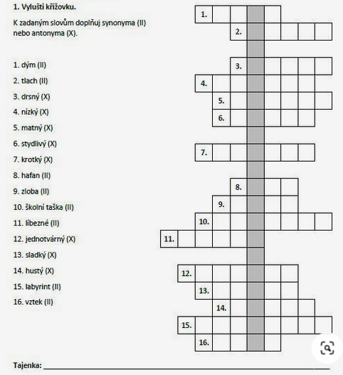

Která země se rozpadla na konci 1. světové války? Název je napsaný Morseovou abecedou:

. _ . . _ _ . _ _ _ _ . . _ . . . _ . _ _ _ _

|  |  |  |  |  |  |  |  |
| --- | --- | --- | --- | --- | --- | --- | --- |
|  |  |  |  |  |  |  |  |

. . _ . . . . . . _ . . . . _ . _ _ _ _

|  |  |  |  |  |  |  |
| --- | --- | --- | --- | --- | --- | --- |
|  |  |  |  |  |  |  |

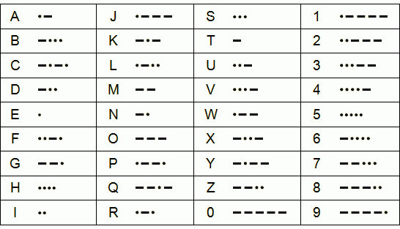

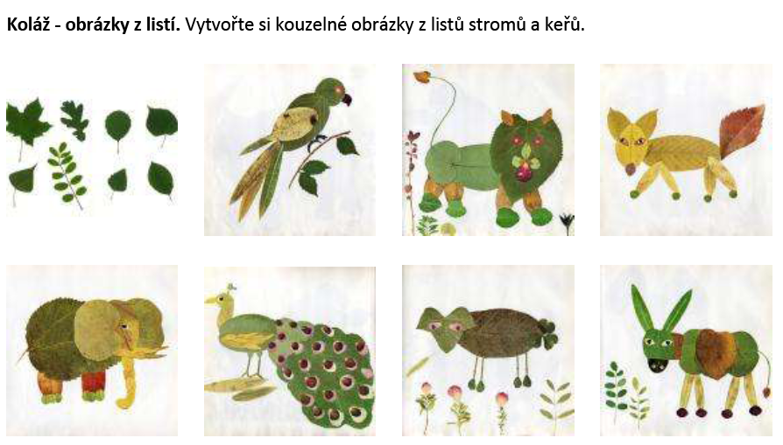

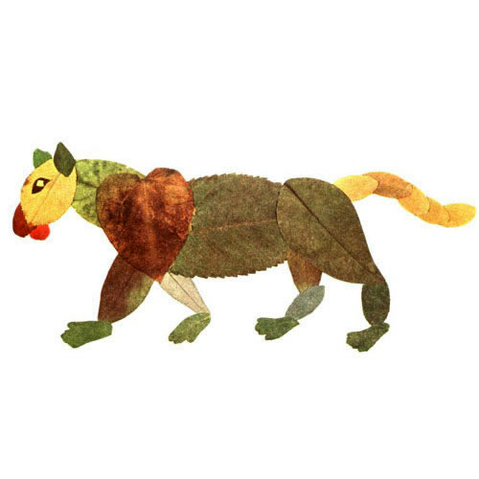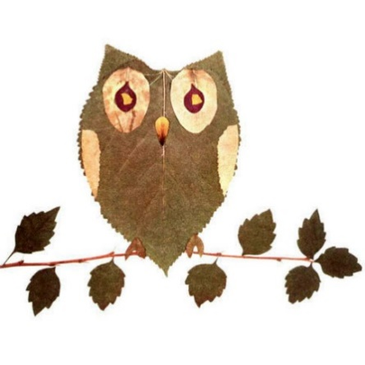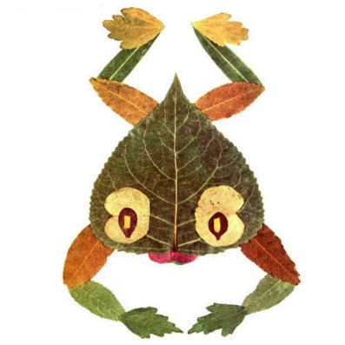

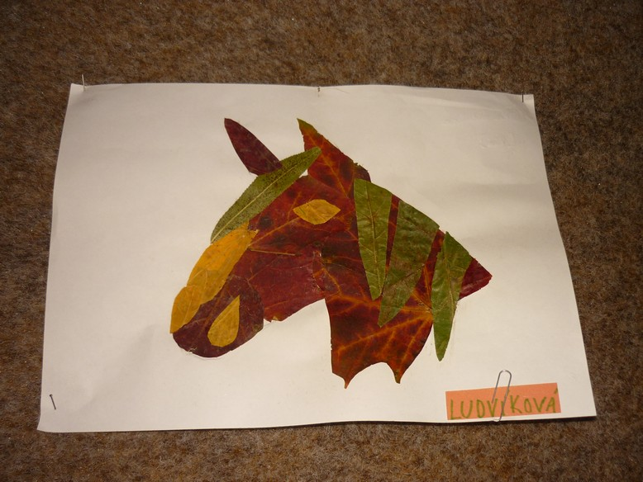

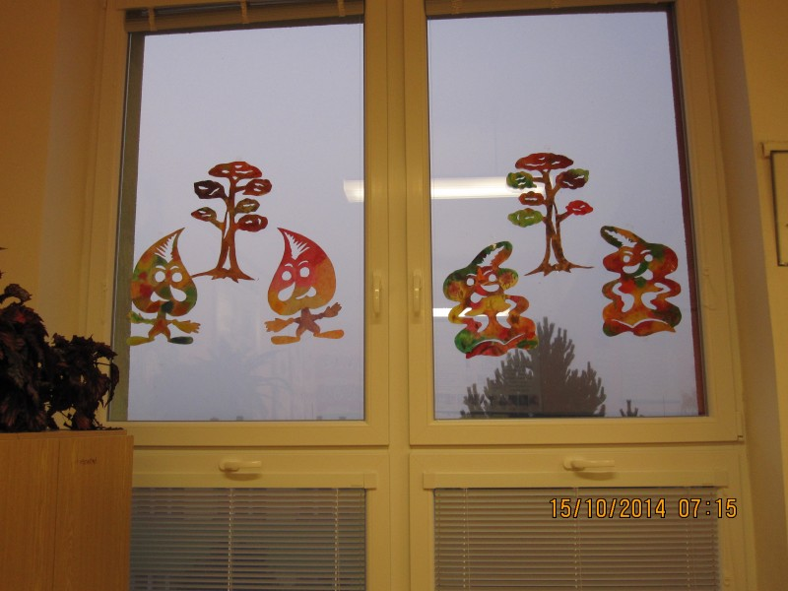

**Něco pro zasmání, popř. další tvoření.**

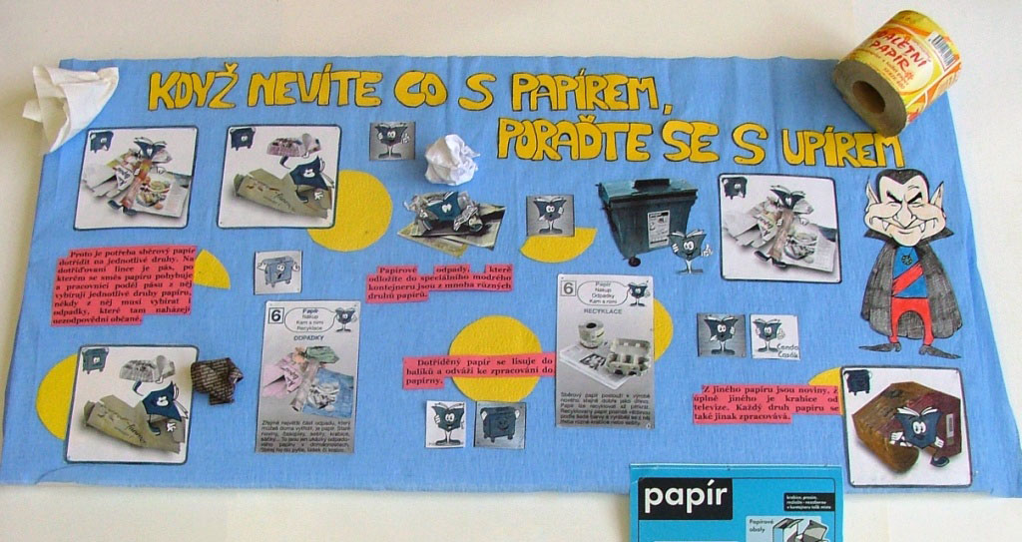

**Šablony s Halloweenským motivem**

[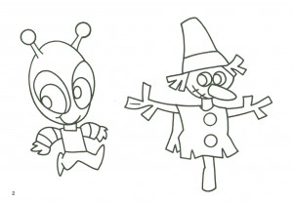](http://www.skolnisvet.cz/wp-content/uploads/100412_4.jpg)[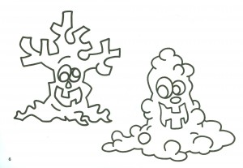](http://www.skolnisvet.cz/wp-content/uploads/100412_8.jpg)

[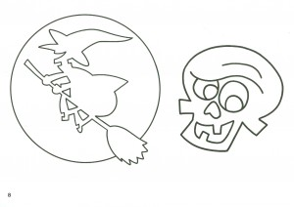](http://www.skolnisvet.cz/wp-content/uploads/100412_7.jpg)[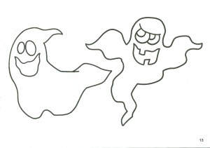](http://www.skolnisvet.cz/wp-content/uploads/100412_6.jpg)

**Smirkový zámek**

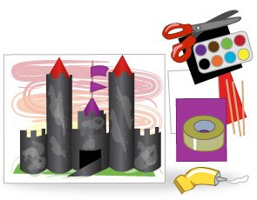 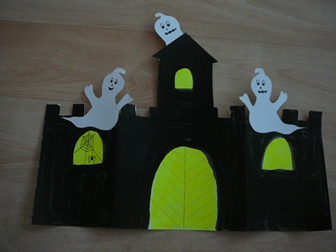

Potřebujeme: Smirkový papír, párátka, barevný papír, lepidlo/lepící páska, nůžky

Postup: Smirkový papír si nastříháme na různé velikosti. Zatočíme ho do roličky tak, aby vznikly jednotlivé věžičky. Slepíme lepidlem nebo lepicí páskou. Pokud chceme i bránu, vystřihneme nahoře kostičky, tak jako na obrázku. Vystřihneme také prostor pro vchod. Z barevného papíru si vystřihneme vlajky, které přilepíme na párátka a následně k věžičkám. Celý zámek slepíme k sobě lepidlem. Nebo pracujeme dle své fantazie.

A co tak si vyrobit svítícího ducha – stačí kliknout na modrý odkaz, kde je návod.

## [Kouzelný duch – návod na výrobu](http://www.skolnisvet.cz/kouzelny-duch-navod-na-vyrobu/)

[](http://www.skolnisvet.cz/wp-content/uploads/duch_2.jpg)Pro Halloween jsou typické všudypřítomné postavy duchů a strašidel všeho druhu. Pokud zrovna nepatříte mezi příznivce tohoto svátku, můžete ducha nabarvit a rázem se tak z něj stane džin z láhve. Kouzelného ducha/džina se bát ale rozhodně nemusíte – je totiž papírový.

**Přeji příjemnou zábavu při výrobě a obrovskou radost z hotových výrobků.**